Załącznik 2….Samoloty pasażerskie 8.06.2020
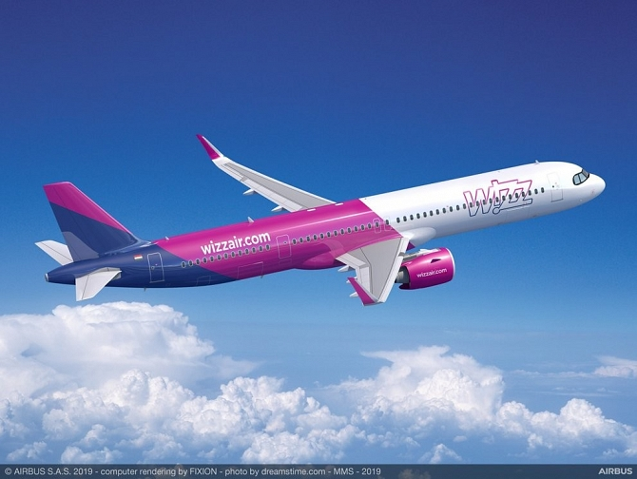
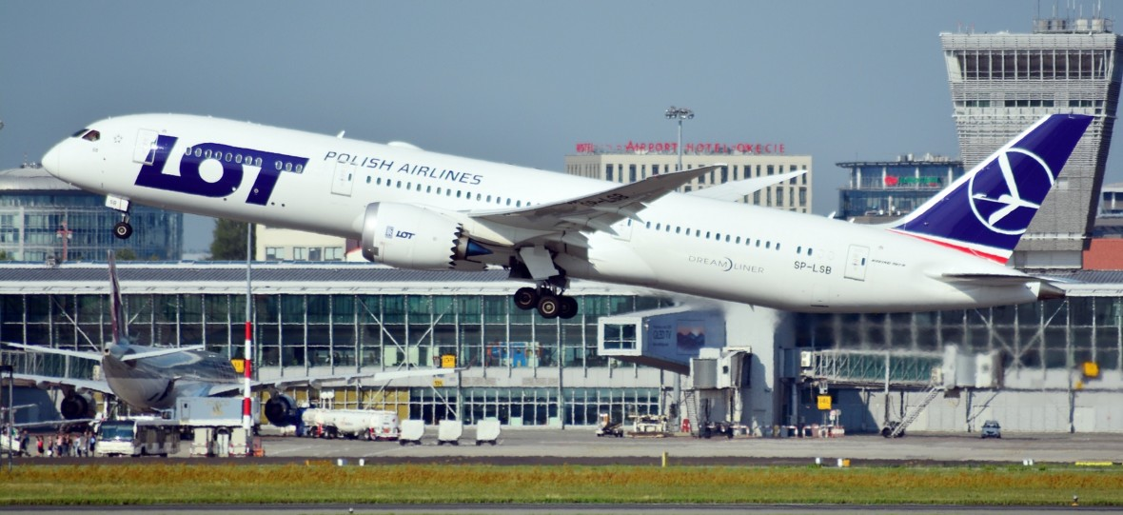
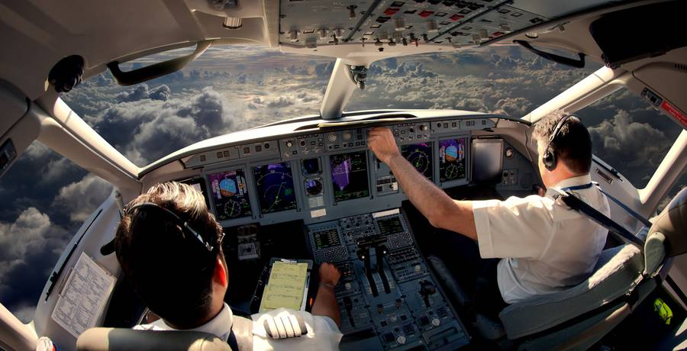
PILOCI KIERUJĄ SAMOLOTEM
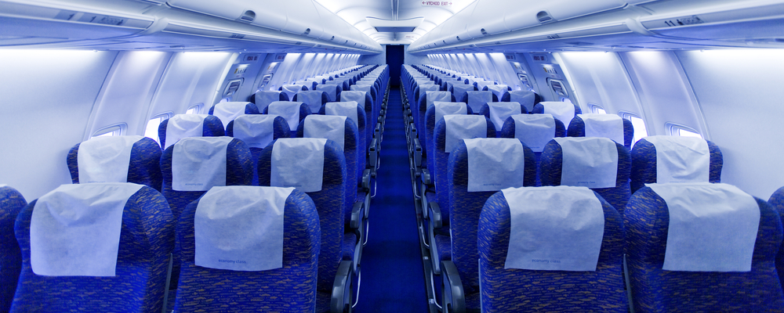
MIEJSCA DLA PASAŻERÓW

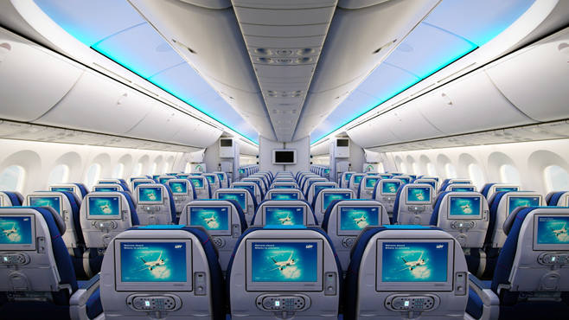
W NIEKTÓRYCH SAMOLOTACH MOŻEMY OGLĄDAĆ FILMY, BAJKI

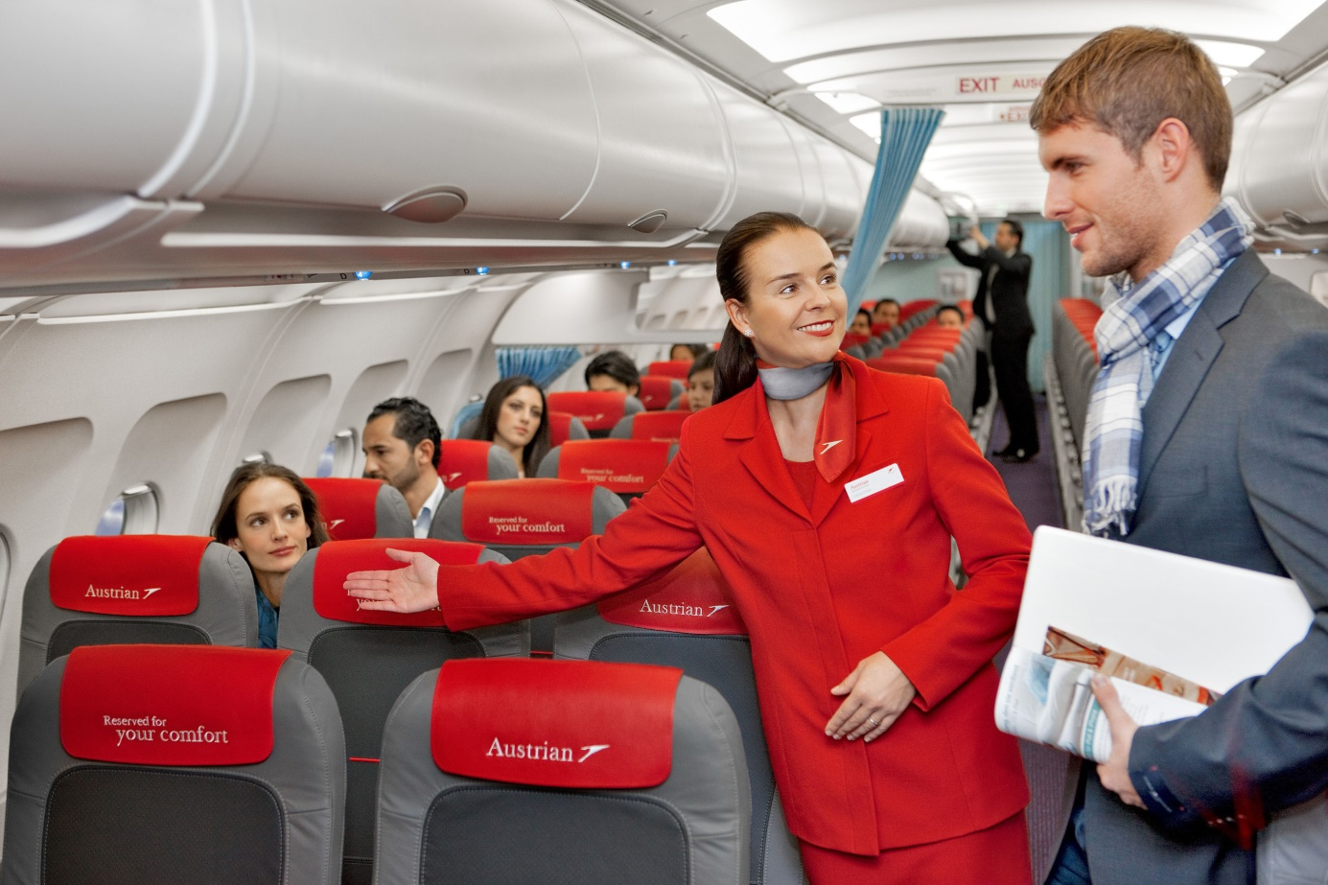
STEWARDESSA OPIEKUJE SIĘ PASAŻERAMI PRZEZ CAŁY LOT, WSKAZUJE IM MIEJSCA W SAMOLOCIE
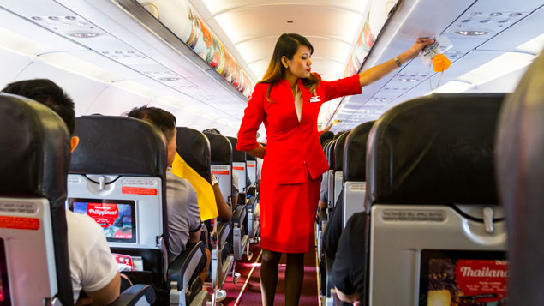
POKAZUJĄ JAK NALEŻY ZACHOWYWAĆ SIĘ W SAMOLOCIE PODCZAS LOTU
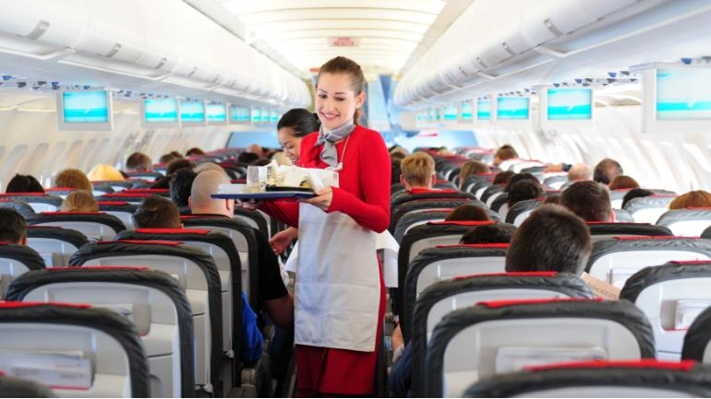
I PRZYNOSZĄ PASAŻEROM SMAKOŁYKI….

